**Návod na evidenci propadlého termínu v SIS**

Podle čl. 8, odst. 14 Studijního a zkušebního řádu UK, nedostaví-li se student na zkoušku, na kterou je přihlášen, bez řádné předchozí omluvy, není klasifikován a termín zkoušky propadá.

Opožděnou omluvu lze uznat pouze ze závažných důvodů. **Propadlý termín se eviduje v SIS, v modulu Výsledky zkoušek.**



**Označení** propadlého termínu

1. V seznamu předmětů na záložce „Předměty“ (vyberte předmět) **nebo** v seznamu termínů na záložce „Termíny“ (vyberte termín) a **přes ikonu** „Propadlý termín“ na řádku s předmětem přejděte do seznamu studentů.

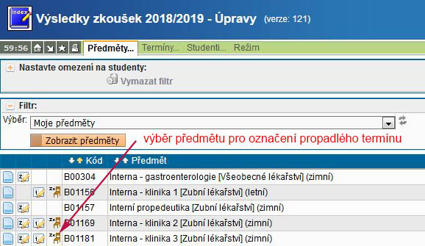

1. zadejte datum termínu, vyberte učitele, zaškrtněte okénko na řádku se jménem studenta, který se nedostavil a všem zaškrtnutým najednou zapište tlačítkem „Označit propadlý termín“.

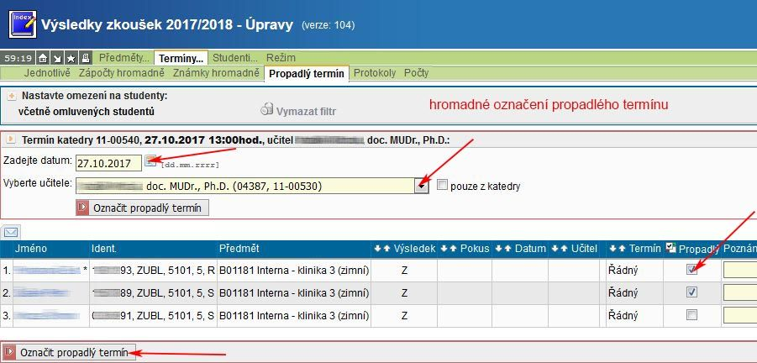

**Zrušení** propadlého termínu přes záložku „Jednotlivě“ nebo ikonu .



1. Přes ikonu tužka se dostanete do úpravy výsledku.

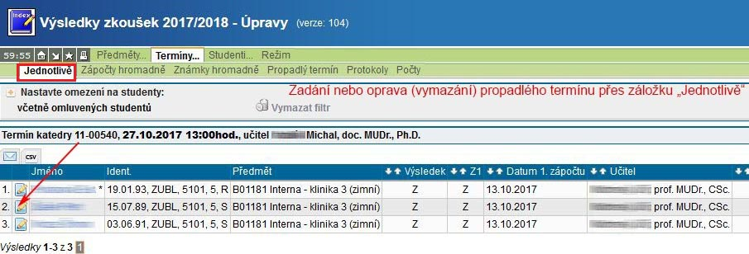

2. vymažte datum termínu a vpravo od jména učitele odzaškrtněte okénko „Propadlý t.“,

uložte tlačítkem „Zapsat výsledky“.

